高知県オフセット・クレジット（高知県J-VER）制度プロジェクト申請方法
高知県J-VER 100325 Ver..1.0
100519 Ver..1.1
100915 Ver..1.2
110422 Ver..1.3
120417 Ver..2.0
について
プロジェクト申請にあたっては、関係資料を熟読の上、妥当性確認にあたって準備が必要な資料を下記のとおり提出して下さい。申請書類（紙媒体）・審査用資料・公開用資料の３種類の提出が必要です。そのうち審査用資料と公開用資料については、電子データにより提出いただく必要があります。準備が必要な申請書類等が提出され次第、受理し妥当性確認を開始いたします。また、申請者から提出された公開資料は妥当性確認機関のWebサイトに公開されパブリックコメント募集が開始されます。同時に、高知県オフセット・クレジット認証センターのWeb上に意見募集場所（URL）が掲載されます。
１．提出方法
（１） 申請書類（紙媒体）の提出
初版（申請時）および最終版（審査終了に伴う資料確定時）においては、押印された書類を提出してください。（郵送可）

（２） 審査用資料の提出 （ア）「プロジェクト計画書」は文書ファイル形式、「プロジェクト計画書別紙（モ ニタリング計画書）」は表計算ファイル形式で、PDF変換したものと合わせて提出してください。「資料」「別添資料」はPDF変換したものを提出してください。
（イ）ファイル名は必ず「資料番号、ファイルの内容がわかるタイトル」として下さい。提出資料のうち、「資料」を提出する際は、ファイル名を「資料XX（番号）.PDF」、「別添資料」を提出する際は、ファイル名を「別添資料XX（番号）.PDF」として順番がわかるようにしてください。

（３） 公開用資料の提出 （ア）「プロジェクト計画書」「プロジェクト計画書別紙（モニタリング計画書）」「資料」をPDF変換したものを提出してください。 （イ）公開用資料の個人情報保護等の対策（網掛け等）は、申請者で行ってください。非公開を希望する資料がある場合はその旨ご相談ください。
（ウ）資料ファイルごとに5MB未満に整理の上、提出してください。また、JPEG等の画像データについては、画像圧縮ソフト等を用いて、公開資料として適する画質レベル内でデータを圧縮・縮小して提出してください。画像データを圧縮することなく不必要に５ＭＢ毎に分割されているデータファイル、５ＭＢ以上のデータファイルは受領できません。
ファイル名は必ず「資料番号、ファイルの内容がわかるタイトル」として下さい。提出資料のうち、「資料」を提出する際は、ファイル名を「資料XX（番号）.PDF」として順番がわかるようにしてください。
（画像をスキャンニングされる場合）
・スキャナーの設定により出力画像の解像度を400dpi以下の設定でお試しください。
・スキャナーの設定により出力画像を「jpeg」に設定することを推奨します。
・画像をjpegにて出力する際は、スキャナーの設定により公開資料として適した範囲（画像が劣化しない程度）で画像圧縮レベルを高めに設定してください。
（公開資料用にデジタルカメラで撮影する場合）
・デジタルカメラで撮影する際は、撮影画質をスタンダード・エコノミー等、低画質に設定してください。

（４）電子データの整理方法
初版及び最終版の電子データ（文書ファイル、表計算ファイル、PDF）は、CD又は
DVDで提出してください。審査用資料、公開用資料をそれぞれのフォルダに保存し、１枚のCD又はDVDに整理してください。なお、CD又はDVDには必ずプロジェクト名、プロジェクト代表事業者名、提出日、Ver.を記載してください。
メールでの提出はサーバーへの負荷を高めるためご遠慮ください。
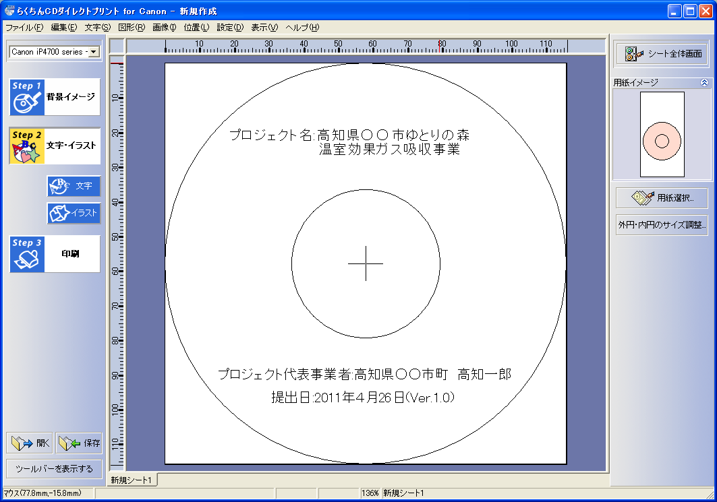
（５） 提出先
〒780-0046
高知市伊勢崎町８-24
社団法人高知県山林協会内 高知県オフセット・クレジット認証センター事務局
電話 088-822-5331 FAX 088-875-7191 E-MAIL kochi.j-ver@kochi-sanrin.jp

注）提出時に申請書類の内容について確認させていただく必要がありますので、出来る限り上記提出先に申請書類（電子データ含む）を持参してください。 なお、やむを得ず郵送する場合は、封筒に「高知県J-VERプロジェクト申請」と明記し、氏名、所属、役職、住所、連絡先（電話番号、電子メールアドレス）を添えて上記宛先に郵送してください。
妥当性確認にあたって準備が必要な資料一覧
【森林経営活動によるCO2吸収量の増大（間伐促進型プロジェクト）（R001）】
資料番号 | 資料の内容
 | プロジェクト計画書 ※文書ファイル及びPDF形式の両方
 | モニタリング計画書 ※表計算ファイルおよびPDF形式の両方添付資料
高知県オフセット・クレジット（高知県J-VER）制度利用に伴う誓約書
※プロジェクト代表事業者等の誓約書がそれぞれ必要です。
資料1-1 | プロジェクト代表事業者、その他プロジェクト参加者の紹介資料（パンフレット等）、及びプロジェクト事業者・参加者間の関係が分かる図
資料1-2 | プロジェクトの対象となる森林を管理している主体の組織図（会社案内等）
資料2 | 【森林施業計画・森林経営計画に基づく場合】  プロジェクト対象地が含まれている、市町村等に認定された森林施業計画の写し。  森林施業計画・森林経営計画に基づいて施業（間伐）が行われたことを確認するため、クレジット対象期間開始以前のプロジェクト期間分の市町村等によって認定された森林施業計画書・森林経営計画及び認定書の写し。
資料3-1 | プロジェクト対象の森林について、林小班を特定可能な情報及び緯度、経度等の地理的情報を含んだ森林計画図（オルソ画像があれば添付）
資料3–2 | プロジェクト対象の森林の写真  ・小班ごとに森林の概要（立木密度、幹の形状、下草の状況など）が明確に分かる写真、もしくは森林の概要に関する同等の情報が得られる資料（空中写真等）を添付すること。
資料3-3 | モニタリングプロットの位置を明示した①モニタリングポイントの全体図及び②各モニタリングプロットを示す図面 （オルソ画像があれば添付）。  また、②の図面には、各モニタリングプロットを選定した理由（プロジェクト対象地のどのような実情を考慮して設定したのか）を説明する文章を付記してください。
資料4 | プロジェクト計画書において、吸収・排出量の算定に用いたパラメータ等を引用した資料（文献）
資料1–P | 【関連する許認可及び関連法令】許認可等のために提出した書類、許可証明書  [想定される関連許認可及び関連法令等]
  1 | 森林・林業基本法
  2 | 森林法
  3 | 森林の間伐等の実施の促進に関する特別措置法（間伐等促進法）
  4 | 種の保存法
  5 | 鳥獣保護法
  6 | 騒音規制法
  7 | 景観法
  8 | 廃棄物の処理及び清掃に関する法律
  9 | 環境影響評価法
  10 | 高知県四万十川の保全及び流域の振興に関する基本条例
資料1-S | 【補助金を受給している場合】補助金交付決定通知書（又は同等の資料）
資料3-E | 【プロジェクト対象森林の所有者が、プロジェクト代表事業者等に含まれない場合】プロジェクト代表事業者等と森林所有者の間で永続性の担保について確認・合意したことの証拠  ＊プロジェクト対象森林について、土地所有者以外に権利を有する者（入会権者等）が存在する場合も、永続性担保について確認・合意したことの証拠が必要となる。
資料3-E | 【間伐促進型プロジェクトで、プロジェクト対象地に含まれない森林所有者がいる場合】間伐を実施しない森林所有者に対して、永続性を担保するために実施した説明会等の証拠  ＊プロジェクト対象に含まれない森林について、所有者以外に権利を有する者（入会権者等）が存在する場合も、永続性担保に必要な説明会等の証拠が必要となる。

